3. PHÂN TÍCH, THIẾT KẾ HỆ THỐNG

## 3.1 Phân tích yêu cầu

**3.1.1 Đối tượng sử dụng**

Có 3 đối tượng sử dụng hệ thống:

- Khách vãng lai: Là những người vào xem sản phẩm, xem giá nhưng chưa đăng ký thành viên.

- Thành viên: Là những người đã đăng ký vào hệ thống, có quyền xem hàng, chọn hàng, mua hàng, thay đổi thông tin cá nhân …

- Người quản trị: Là người có toàn quyền trong việc kiểm soát và quản trị hệ thống website.

Các hoạt động của từng đối tượng:

Người quản trị:

* Xem danh sách sản phẩm.
* Thêm mới, cập nhập, xóa sản phẩm
* Thay đổi banner, slideshow trang web
* Nhập loại sản phẩm.
* Nhập nhà sản xuất.
* Xem danh sách khách hàng.
* Xem danh sách hóa đơn.
* Xem thống kê, trích xuất hóa đơn

Khách vãng lai :

* Tìm kiếm sản phẩm theo tên.
* Xem sản phẩm
* Chọn sản phẩm và xem chi tiết sản phẩm.

Thành viên:

* Tìm kiếm sản phẩm theo tên.
* Xem sản phẩm
* Chọn sản phẩm và xem chi tiết sản phẩm.
* Thêm sản phẩm vào giỏ hàng, đặt mua sản phẩm.
* Xem giỏ hàng.
* Cập nhập giỏ hàng (thêm, xóa , cập nhập số lượng sản phẩm trong giỏ hàng).
* Đặt hàng.
* Đăng kí tài khoản.
* Đăng nhập tài khoản.
* Thay đổi thông tin cá nhân

**3.1.2 Biểu đồ phân rã chức năng BFD**

**3.2 Phân tích cơ sở dữ liệu**

3.2.1 Mô hình thực thể kết hợp ERD

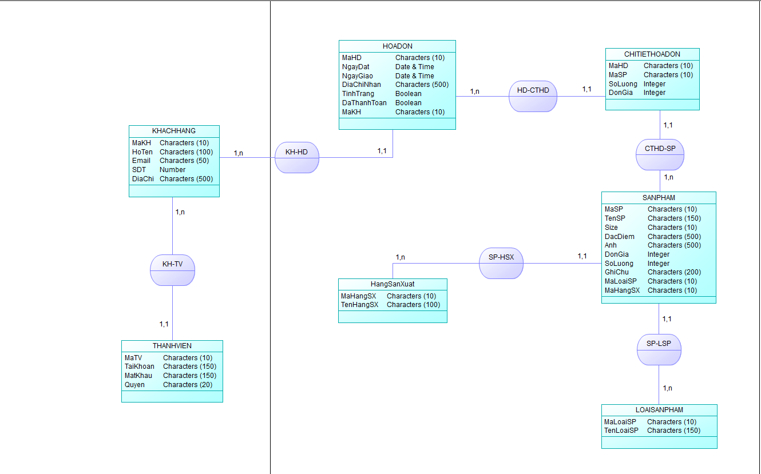

**3.2.2 Mô tả các thực thể**

KHACHHANG(MAKH,HOTEN,EMAIL,SDT,DIACHI)

## 3.2.3 Mô tả dữ liệu

**Bảng:** KHACHHANG

|  |  |  |  |  |
| --- | --- | --- | --- | --- |
| **STT** | **Tên thuộc tính** | **Kiểu dữ liệu** | **Mô tả** | **Ghi chú** |
| 1 | MaKH | VARCHAR(10) | Mã khách hàng | Khóa chính |
| 2 | HoTen | NVARCHAR(100) | Họ tên |  |
| 3 | Email | VARCHAR(50) | Email |  |
| 4 | SDT | VARCHAR(20) | Số điện thoại |  |
| 5 | DiaChi | NVARCHAR(500) | Địa chỉ |  |
| 6 | MaTV | VARCHAR(10) | Mã thành viên | Khóa ngoại |

**Bảng:** THANHVIEN

|  |  |  |  |  |
| --- | --- | --- | --- | --- |
| **STT** | **Tên thuộc tính** | **Kiểu dữ liệu** | **Mô tả** | **Ghi chú** |
| 1 | MaTV | VARCHAR(10) | Mã thành viên | Khóa chính |
| 2 | TaiKhoan | NVARCHAR(100) | Tài khoản |  |
| 3 | MatKhau | VARCHAR(50) | Mật khẩu |  |
| 4 | Quyen | VARCHAR(20) | Quyền |  |

**Bảng:** SANPHAM

|  |  |  |  |  |
| --- | --- | --- | --- | --- |
| **STT** | **Tên thuộc tính** | **Kiểu dữ liệu** | **Mô tả** | **Ghi chú** |
| 1 | MaSP | VARCHAR(10) | Mã sản phẩm | Khóa chính |
| 2 | TenSP | NVARCHAR(150) | Tên sản phẩm |  |
| 3 | Size | NVARCHAR(10) | Size |  |
| 4 | DacDiem | NVARCHAR(500) | Đặc điểm |  |
| 5 | Anh | VARCHAR(100) | Ảnh |  |
| 6 | DonGia | INT | Đơn giá |  |
| 7 | SoLuong | INT | Số lượng |  |
| 8 | GhiChu | NVARCHAR(200) | Ghi chú |  |
| 9 | MaLoaiSP | VARCHAR(10) | Mã loại sản phẩm | Khóa ngoại |
| 10 | MaHangSX | VARCHAR(10) | Mã hãng sản xuất | Khóa ngoại |

**Bảng:** LOAISANPHAM

|  |  |  |  |  |
| --- | --- | --- | --- | --- |
| **STT** | **Tên thuộc tính** | **Kiểu dữ liệu** | **Mô tả** | **Ghi chú** |
| 1 | MaLoaiSP | VARCHAR(10) | Mã loại sản phẩm | Khóa chính |
| 2 | TenLoaiSP | NVARCHAR(150) | Tên loại sản phẩm |  |

**Bảng:** HANGSANXUAT

|  |  |  |  |  |
| --- | --- | --- | --- | --- |
| **STT** | **Tên thuộc tính** | **Kiểu dữ liệu** | **Mô tả** | **Ghi chú** |
| 1 | MaHangSX | VARCHAR(10) | Mã hãng sản xuất | Khóa chính |
| 2 | TenHangSX | NVARCHAR(100) | Tên hãng sản xuất |  |

**Bảng:** HOADON

|  |  |  |  |  |
| --- | --- | --- | --- | --- |
| **STT** | **Tên thuộc tính** | **Kiểu dữ liệu** | **Mô tả** | **Ghi Chú** |
| 1 | MaHD | INT | Mã hóa đơn | Khóa chính |
| 2 | NgayDat | DATETIME | Ngày đặt |  |
| 3 | NgayGiao | DATETIME | Ngày giao |  |
| 4 | DiaChiNhan | NVARCHAR(150) | Địa chỉ nhận |  |
| 5 | TinhTrang | BIT | Tình trạng |  |
| 6 | MaKH | VARCHAR(10) | Mã khách hàng | Khóa ngoại |

**Bảng:** ChiTietHoaDon

|  |  |  |  |  |
| --- | --- | --- | --- | --- |
| **STT** | **Tên thuộc tính** | **Kiểu dữ liệu** | **Mô tả** | **Ghi chú** |
| 1 | MaHD | INT | Mã hóa đơn | Khóa chính |
| 2 | MaSP | VARCHAR(10) | Mã sản phẩm | Khóa chính |
| 3 | SoLuong | INT | Số lượng |  |
| 4 | DonGia | INT | Đơn giá |  |